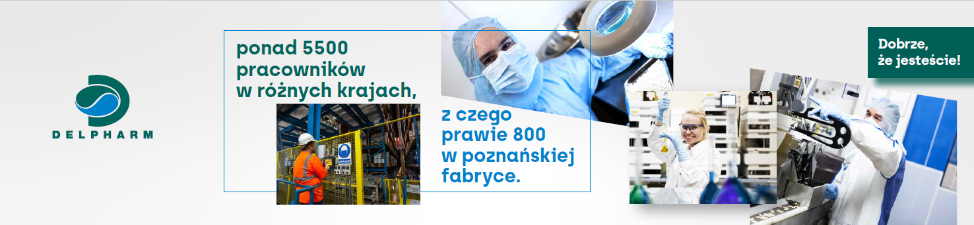

Jesteśmy fabryką leków należącą do grupy Delpharm, która znajduje się w TOP 5 firm kontraktowych na świecie. Wytwarzamy leki dla gigantów farmaceutycznych, ale też mniejszych firm z branży farmaceutycznej i w związku
z ciągłym rozwojem poszukujemy
Stażysty/Stażystki w Kontroli Jakości
Zakres odpowiedzialności:
- Przygotowywanie dokumentacji (np. raporty, wydruki artworków, dokumentacja związana z badaniem opakowań, stabilnością produktu)
- Przyjmowanie prób materiałów opakowaniowych
- Wykonywanie prostych analiz materiałów opakowaniowych
- Archiwizacja dokumentacji
- Aktywne poszukiwanie usprawnień w swoim obszarze działania
- Utrzymywanie standardów pracy w celu zapewnienia wydajności i jakości
Wymagania:
- Wykształcenie średnie lub wyższe – preferowane kierunki: towaroznawstwo, technologia chemiczna, chemia, farmacja, biotechnologia lub pokrewne
- Umiejętność pracy w zespole i dobra organizacja pracy
- Umiejętność szybkiego uczenia się
- Znajomość obsługi komputera (pakiet MS Office)
- Znajomość j. angielskiego min. B1
- Dostępność w godzinach 7:00-16:00 w wymiarze 30-35 h tygodniowo
Oferujemy:
- Staż w oparciu o Umowę Zlecenie,
- Stawkę godzinową 30 zł brutto/h w czasie pierwszych 6 miesięcy, przy przedłużeniu stażu do 12 lub 18 miesięcy stawka przez kolejny okres 32 zł brutto/h,
- Elastyczne godziny pracy,
- Kartę Multisport
- Dostęp do Platformy Benefit i możliwość wymiany przyznanych punktów benefit na dostępne kupony/zniżki
- Dostęp do posiłków w stołówce
- Dostęp do szkoleń i platform edukacyjnych

Jeśli jesteś zainteresowany/-a ofertą,
aplikuj przy pomocy linka
https://delpharm.traffit.com/public/an/TFYwPQ==

